*Documentation développeur*

**Arborescence du site**

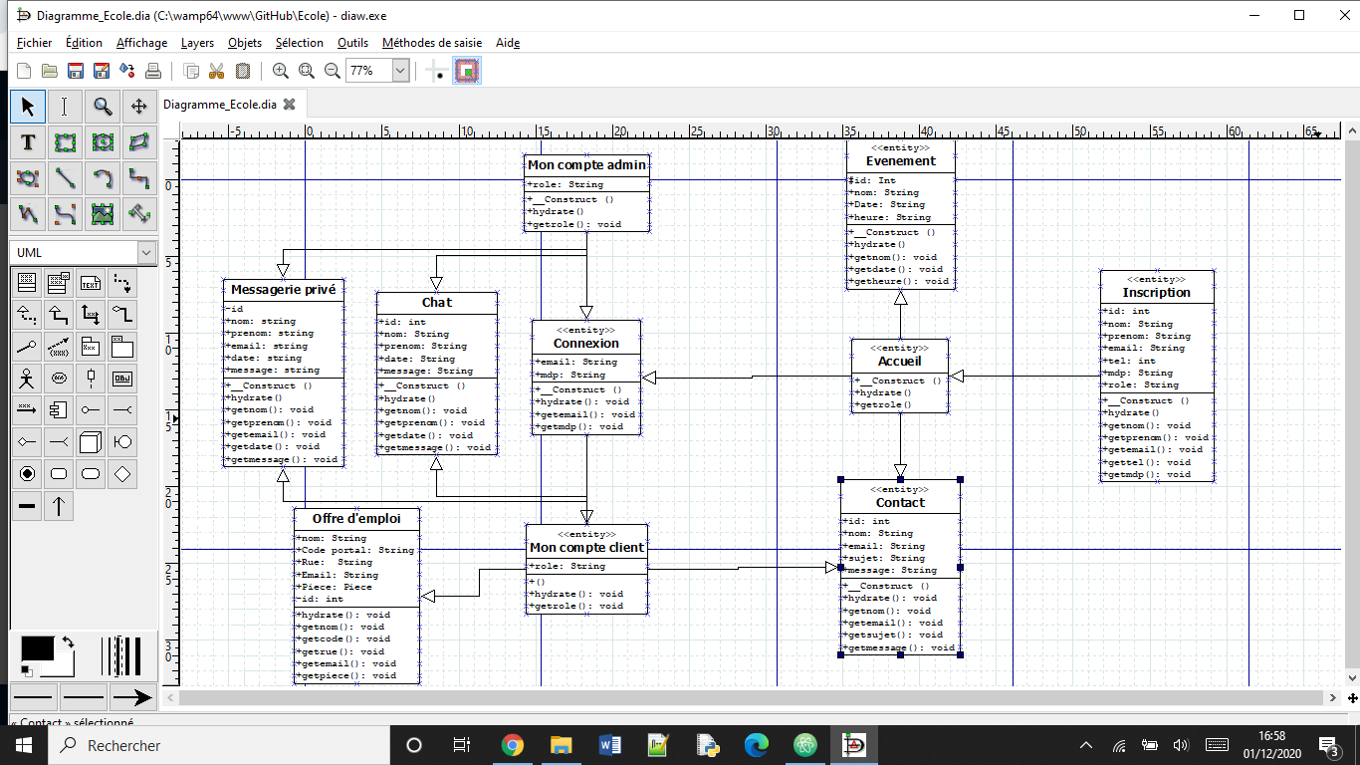

**Arborescence de la BDD**

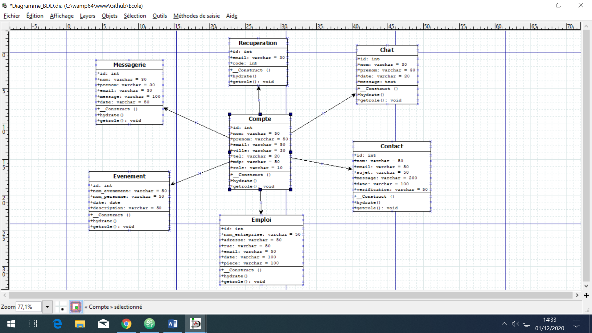

**Dossier**

Pour se repérer dans le projet nous avons fait des dossiers, où nous pouvons classer les différents fichiers selon leurs utilités

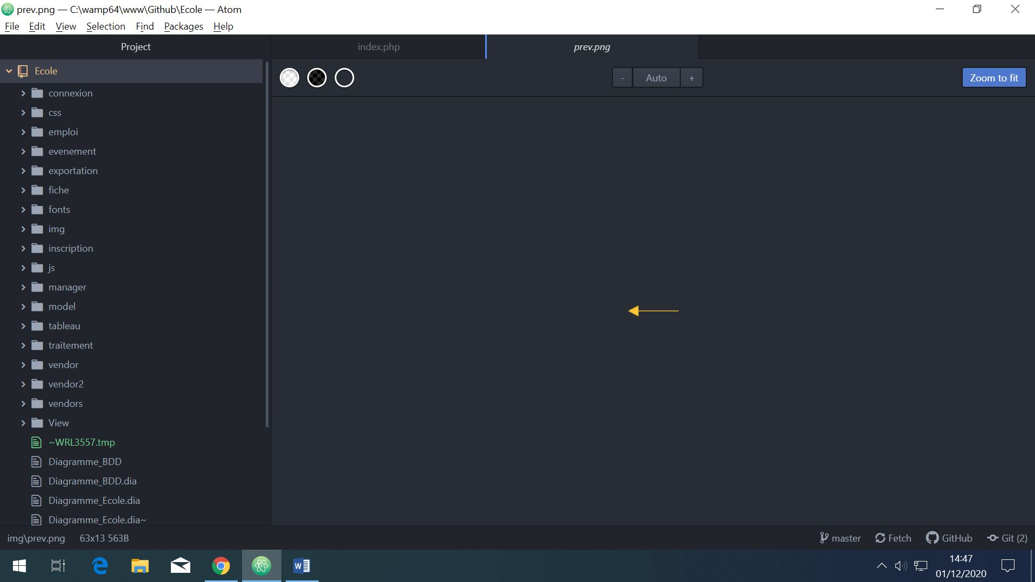

* Dans le dossier « connexion », il y’a tous ce qui correspond au style concernant la partie connexion
* Dans le dossier « css », il y’a tous ce qui correspond au style du site
* Dans le dossier « emploi », il y’a tous ce qui correspond au style de la page emploi
* Dans le dossier « evenement », il y’a tous ce qui correspond au style de la page évènement
* Dans le dossier « exportation », il y’a tous ce qui correspond au exportation des données en différents format (PDF, Word, Excel...)
* 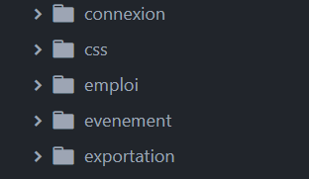
* Dans le dossier « fiche », il y’a toutes les fiches qui corresponde au fiche concernant les offres d’emplois
* Dans le dossier « fonts », il y’a toutes les images de fond qui corresponde au design du site
* Dans le dossier « img », il y’a toutes les images, photos, qui corresponde au design du site
* Dans le dossier « inscription », il y’a tous ce qui correspond au style concernant la partie inscription
* Dans le dossier « js », il y’a tous ce qui correspond au JavaScript concernant le design du site

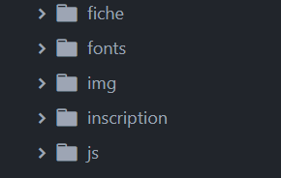

* Dans le dossier « manager », permet de relier les dossier « traitement » et « model »
* Dans le dossier « model », il y’a toutes les classes qui corresponde au back-end du site avec les getters et les setters.
* Dans le dossier « tableau », il y’a toutes les styles des tableaux qu’on utilise
* Dans le dossier « traitement », c’est là où les classes sont instanciées dans les variables

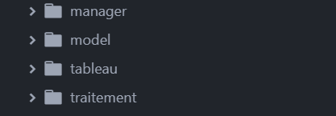

* Dans le dossier « vendor », correspond au envoie de mail
* Dans le dossier « vendor2 », correspond à l’exportation en pdf
* Dans le dossier « vendors », correspond au envoie de mail
* Dans le dossier « view », il y’a toutes les pages qui sont visibles sur le site (page accueil, evenement…)

